Тістопластика для дітей
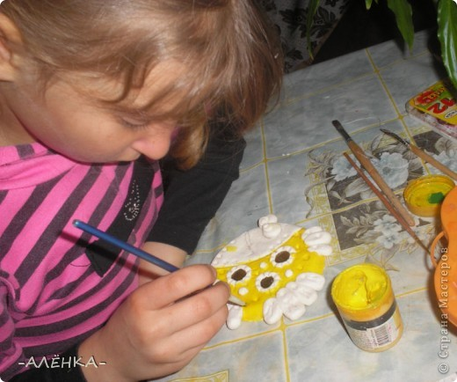
Тістопластика або ліплення з солоного тіста - дуже цікаве заняття. Ним цілком можуть захопитися не тільки діти, а й дорослі. Ліплення - це одне з найулюбленіших занять дітей. Крім очевидного творчого самовираження, малюк також розвиває гнучкість і рухливість пальців, точність і координацію рухів, що сприяє поліпшенню мови, розвиває дрібну моторику рук, уяву, формуються і розвиваються навички ручної праці. Дитина набуває новий сенсорний досвід - почуття пластики, форми.
Вироби з тіста стануть оригінальним подарунком рідним і друзям.
Пам'ятайте, що мистецтво починається з малого!
Переваги тістопластики
- Для тістопластики використовується звичайне солоне тісто, тобто продукт екологічно чистий і абсолютно безпечний, так що якщо дитині спаде на думку з'їсти шматочок тіста під час ліплення, то з його шлунком нічого не трапиться.
- Також великим плюсом тіста є те, що воно не бруднить руки і не забруднює одяг. Після його застосування не потрібно відмивати руки дитини і прати речі, щоб позбутися яскравого пластиліну.
- Тісто є матеріалом більш пластичним, так що формувати з нього різноманітні фігурки буде куди простіше, ніж з пластиліну, який часто буває досить складно і утомливо розминати перед початком роботи.
- Виготовлені з тіста вироби будуть більш довговічними, ніж вироби з пластиліну.
- Багатьох відлякує те, що тісто не кольорове, а значить, дитині не буде так цікаво, але не забувайте про те, що після засихання вироби можна буде розмалювати фарбами або фломастерами, що буде для дитини цікавіше.

Вплив занять декоративним ліпленням (тістопластика) на розвиток дитини вагомий. Воно відбивається на особливостях розвитку особистості дитини, її пізнавальної сфери та діяльності. Ось лише деякі аспекти цього впливу:
- Розширення кругозору;
- Розвиток дрібної моторики;
- Створення цілісного образу;
- Розвиток ціннісного ставлення до людини, її культури, праці;
- Розвиток гри з правилами;
- Розширення словникового запасу;
- Розвиток уміння взаємодіяти, ділового та особистісного спілкування;
- Розвиток пізнавальних процесів;
- Позитивний вплив на психічне і фізичне здоров'я.
Таким чином, ліплення для дітей старшого дошкільного віку сприяє всебічному розвитку особистості. Тим більше, що при виготовленні робіт не потрібні дефіцитні матеріали, все, що потрібно - знайдеться вдома на кухні. Рецептів солоного тіста багато. Я поділюся з вами тим, який використовую сама. Отже, для роботи нам потрібно:
• 2 склянки солі
• 2 склянки борошна
• 2 столових ложки крохмалю
• 2 столових ложки шпалерного клею «Момент»
• 2 столові ложки рослинної олії
• 1 склянку холодної води

Для початку треба розмолоти на кавомолці сіль, якщо вона у вас велика. Краще ж відразу купити сіль марки «Екстра», тільки не треба використовувати йодовану. Змішати борошно, сіль, крохмаль, клей. Додати воду і вимісити круте тісто. Води небагато, тому доведеться потрудитися руками. При вимішуванні поступово додавайте рослинну олію.
Готове солоне тісто покладіть в целофановий пакет і приберіть на кілька годин у холодильник.
Тепер нам треба приготувати інструменти. По-перше, це дошка для ліплення і стеки. Продаються в магазинах канцелярських і художніх товарів. Гуаш, безбарвний лак, качалку, гострий ніж, пензлики. Крім того, знадобляться формочки для печива, за допомогою яких можна буде вирізати фігурки, зубочистки, рельєфні ґудзики, коліщатко для викрійок і т.д.
Починаємо роботу. Солоне тісто дістаємо з холодильника, але не все. Тільки шматочок. Від нього відрізаємо ще шматок, з яким будемо працювати, а решта - ще в один пакетик, щоб не підсихало зверху.
А тепер за допомогою качалки розкачайте тісто. Рівно-рівно. І приступайте до роботи. Або вирізайте формочкою якісь фігурки, або розділіть фігурку на частини і ліпіть з них те, що вам заманеться. Тут все залежить від вашої фантазії. Книг і фотографій виробів для прикладу в мережі дуже багато.
З'єднують деталі виробу за допомогою зубочистки, або дроту, а невеликі шматочки приклеюють, попередньо змочивши місце з'єднання водою.
І ось ваш виріб готовий. Кладете його на рівну поверхню і залишаєте до повного висихання. Можна прискорити цей процес, поклавши тацю з виробами на теплу батарею або сонячне вікно.
Коли вироби остаточно висохнуть, розфарбовуємо їх гуашшю. Можна використовувати й інші фарби, але на досвіді перевірено, що гуаш лягає на вироби з тіста найкраще. Чекаємо, поки гуаш підсохне, і зверху покриваємо лаком. Тепер, якщо ви будете робити панно з цими виробами, приготуйте рамку і клей «Момент» і приклеюйте на неї.

